企业简介

森海环保集团有限公司（简称：森海环保）成立于 1998 年 9 月 8 日，是国家高新技术企业、科技创新小巨人企业。公司经过二十多年的艰苦创业，砥砺前行，已成长为华南地区极具竞争力的综合型环保技术企业，拥有齐备的企业资质，雄厚的技术实力，能为客户提供如建设项目环保咨询、环境影响评价，环保工程设计，环保工程施工总承包，环保设施运营管理服务等全流程环境保护专业服务。同时公司积极开展环境治理类投融资经营项目，如投资兴建零散工业废水处理厂、以BOT模式建设市政污水厂等，确保公司长期稳健发展。
森海环保坚信“技术是企业发展的源泉”，将以高新科技应用于环境保护事业，治理技术在国内同行居领先水平，先后荣获多项国家专利，获评多项国家、省、市样板工程。

企业技术

工业废水处理技术：采用预处理技术，利用吸附-催化氧化反应实现污染物降解和生物毒性消减，降低废水的COD，提高废水的可生化性。采用生物处理技术，在UASB反应器中投加催化铁内电解填料，实现催化铁内电解与厌氧颗粒污泥处理难降解有机物的耦合效应；微生物可吸附在填料表面，一方面促进铁的腐蚀，提高催化铁内电解法的效率，另一面铁的溶出可以促进微生物的生长，填料也可以作为微生物的生物载体。采用连续的无氧、有氧处理，利用微生物厌氧反应和好氧作用，降解水体中CODCr、NH3-N、TP、SS等污染物质。采用膜组件对废水进行深度过滤，使出水的SS低于20mg/L，截留废水中的大颗粒有机或无机物，使废水能得到深度处理；同时又可对微生物进行截留，保持整体系统的污泥浓度和稳定性。

资质证书

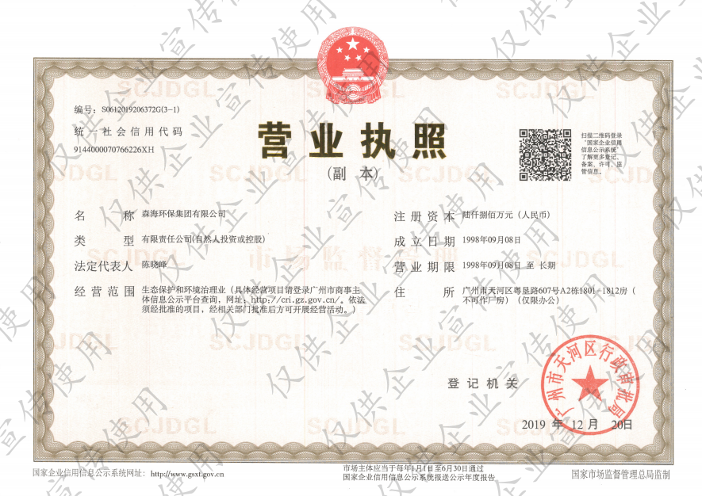

(营业执照)

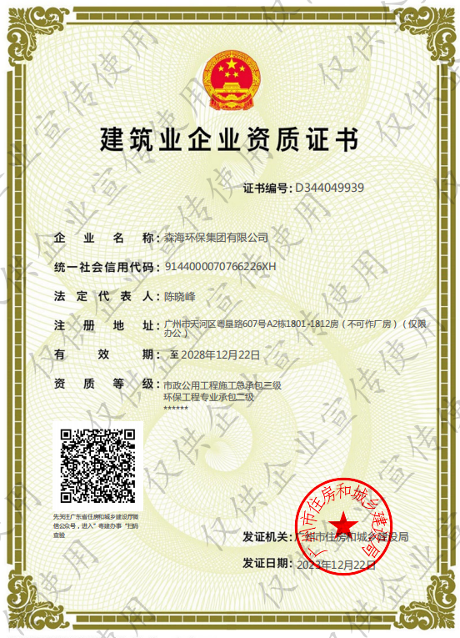

(建筑业企业资质证书)

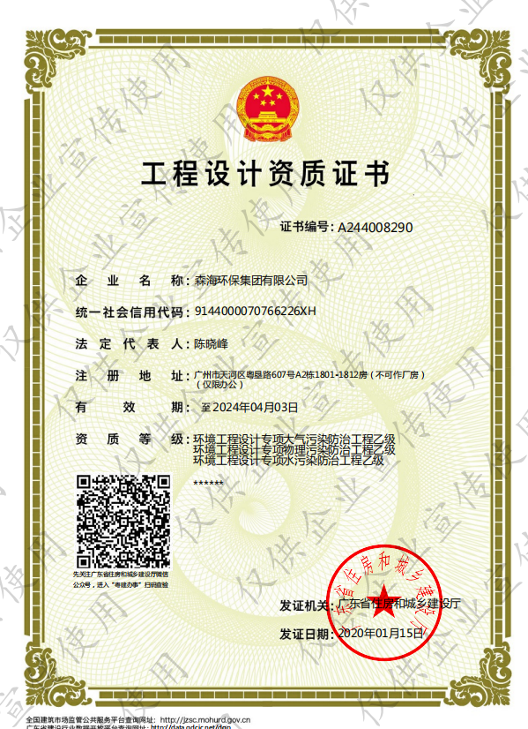

(工程设计资质证书)

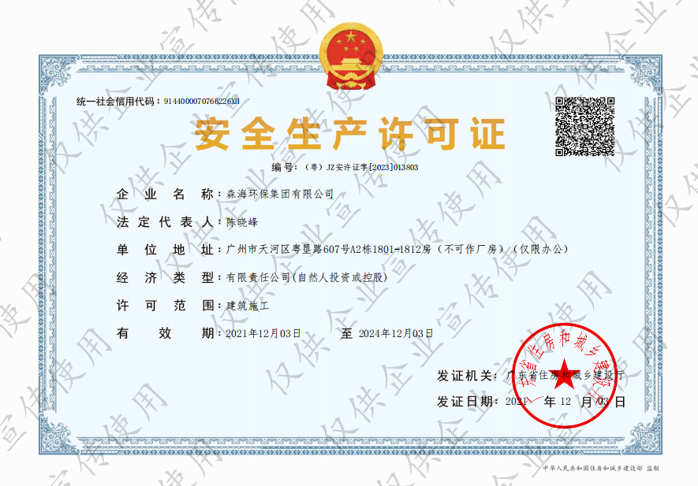

(建筑施工企业安全生产许可证)

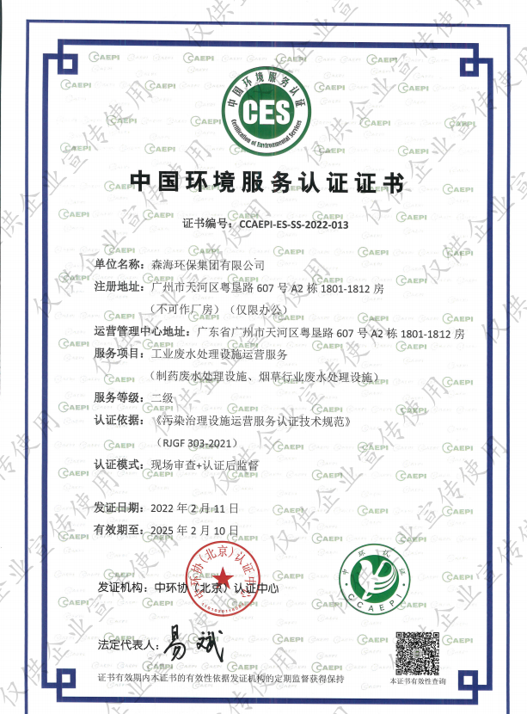

(中国环境服务认证证书（工业）)

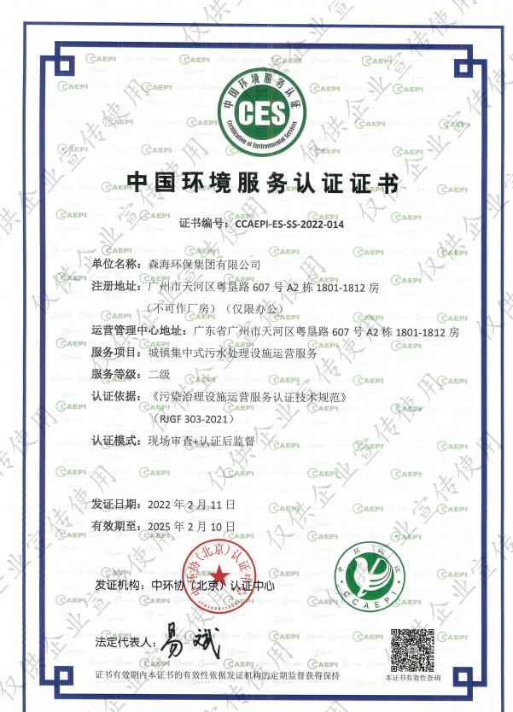

(中国环境服务认证证书（城镇）)

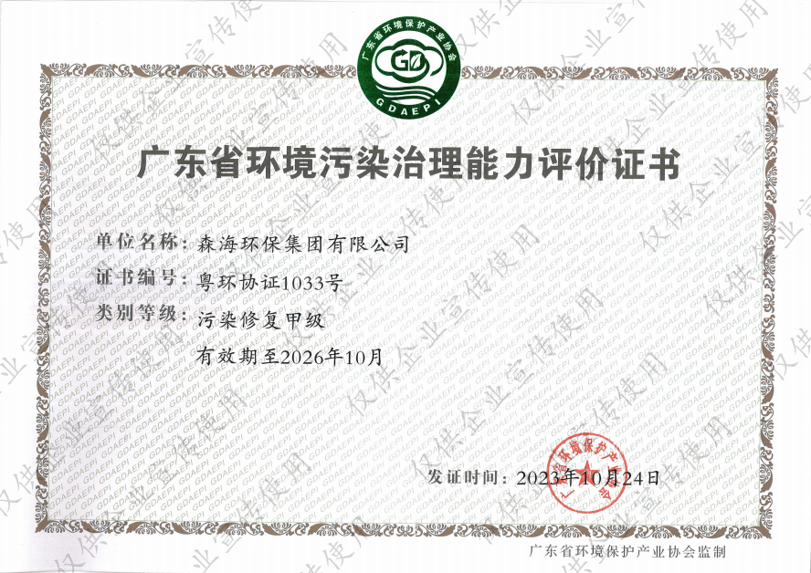

(广东省环境污染治理能力评价证书)

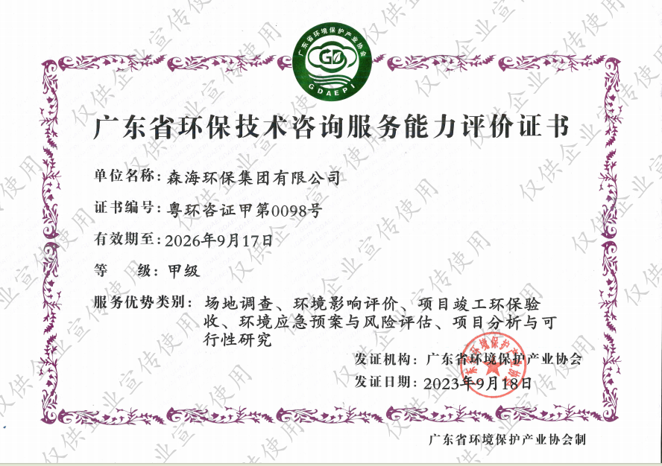

(环保技术咨询服务能力评价证书)

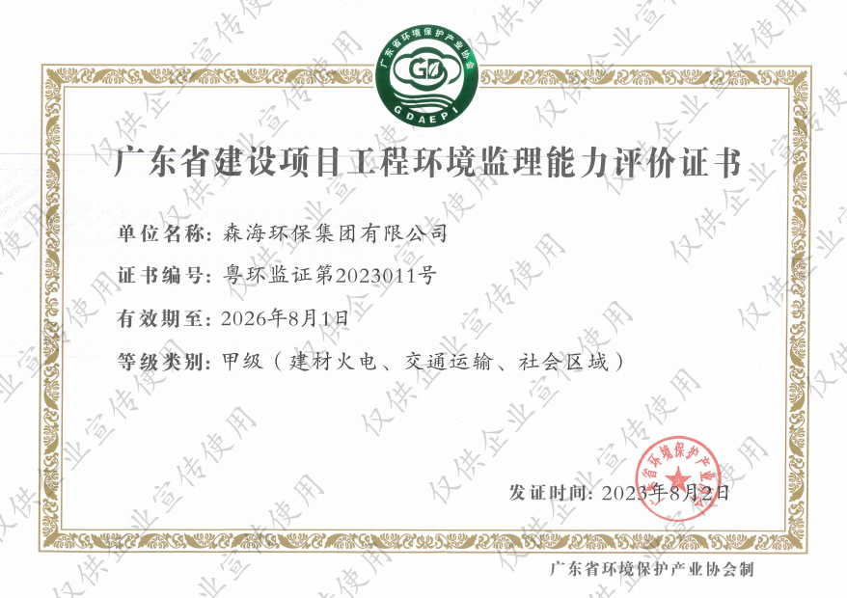

(环境监理证书)

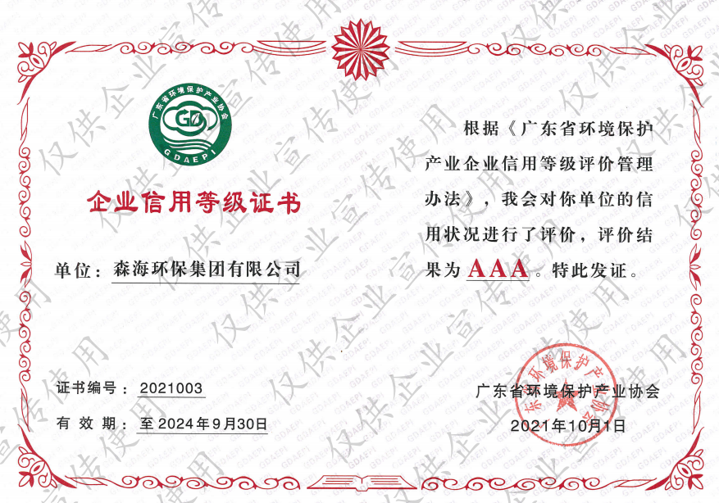

(企业信用等级证书)

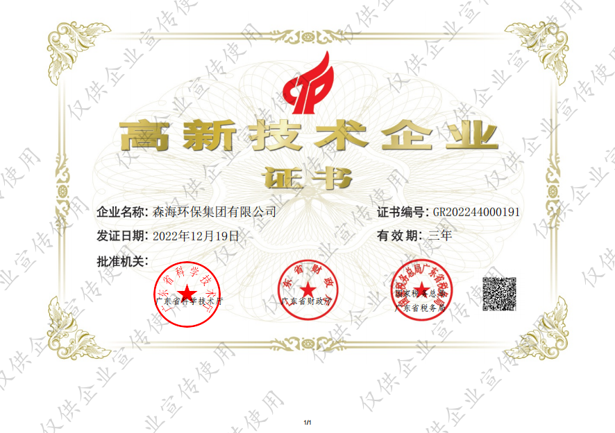

(高新技术企业证书）

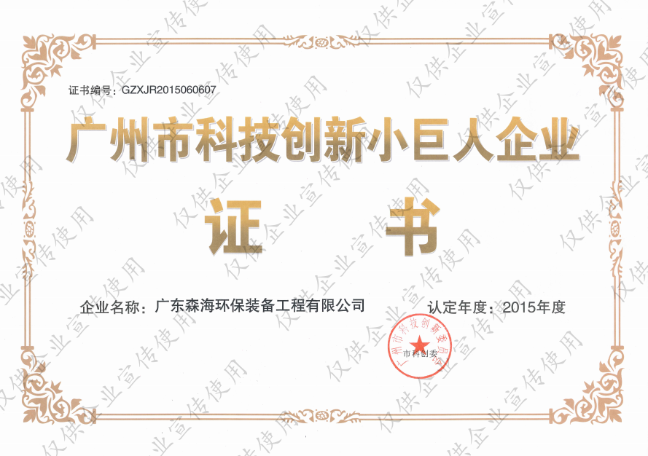

（科技创新小巨人企业证书）

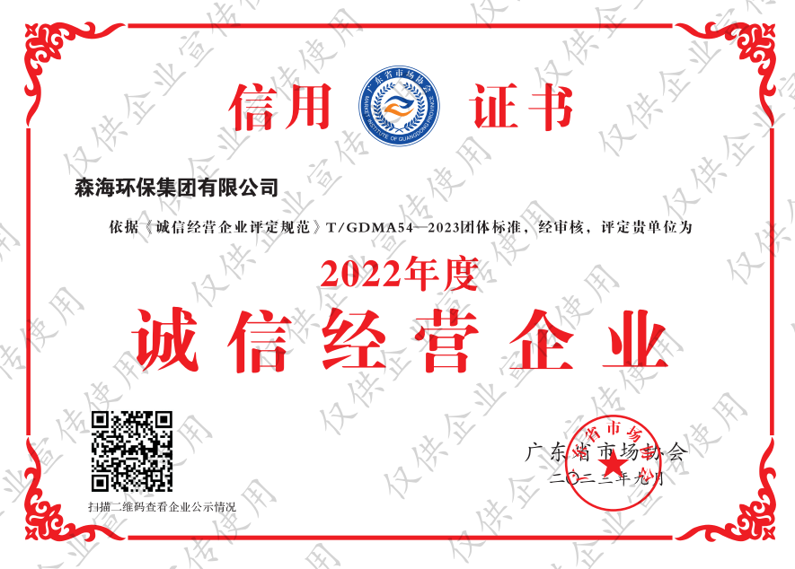

（诚信经营企业信用证书）
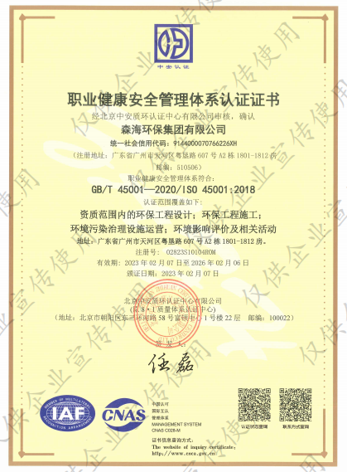
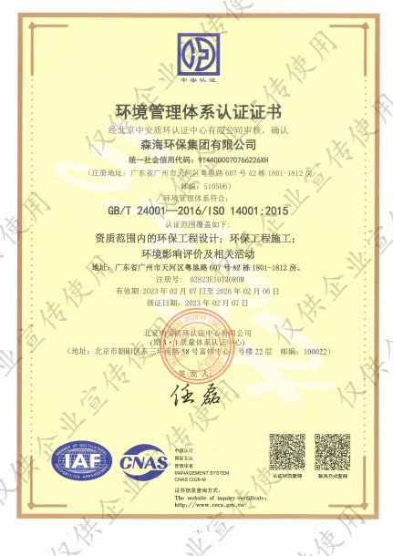
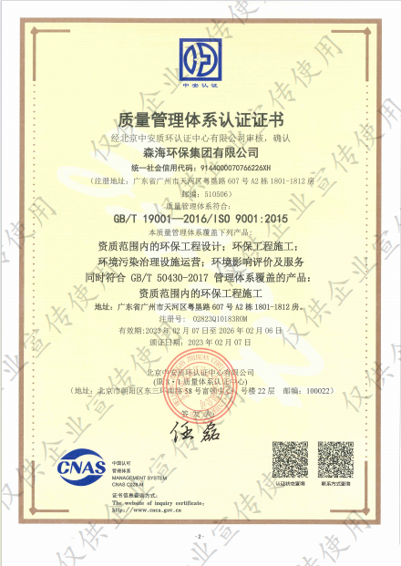

（ISO体系认证证书）

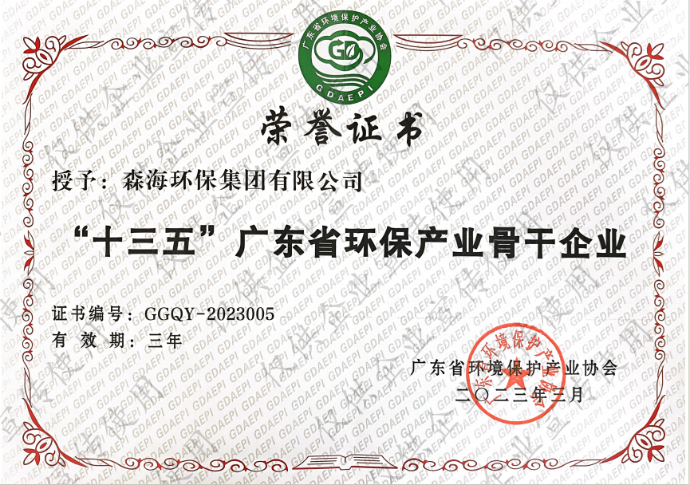

（骨干企业证书）

联系方式

CONTACT INFORMATION

总部：广州市天河区粤垦路 607 号力达广场 A2 栋 18 楼邮编：510506 总机：020-87638138
传真：020-87638628 E-mail：admin@envitek.com.cn
公司网址：www.envitek.com.cn
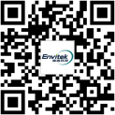
网址二维码 公众号二维码

我们衷心期待与社会各界真诚合作，共铸事业新辉煌！

